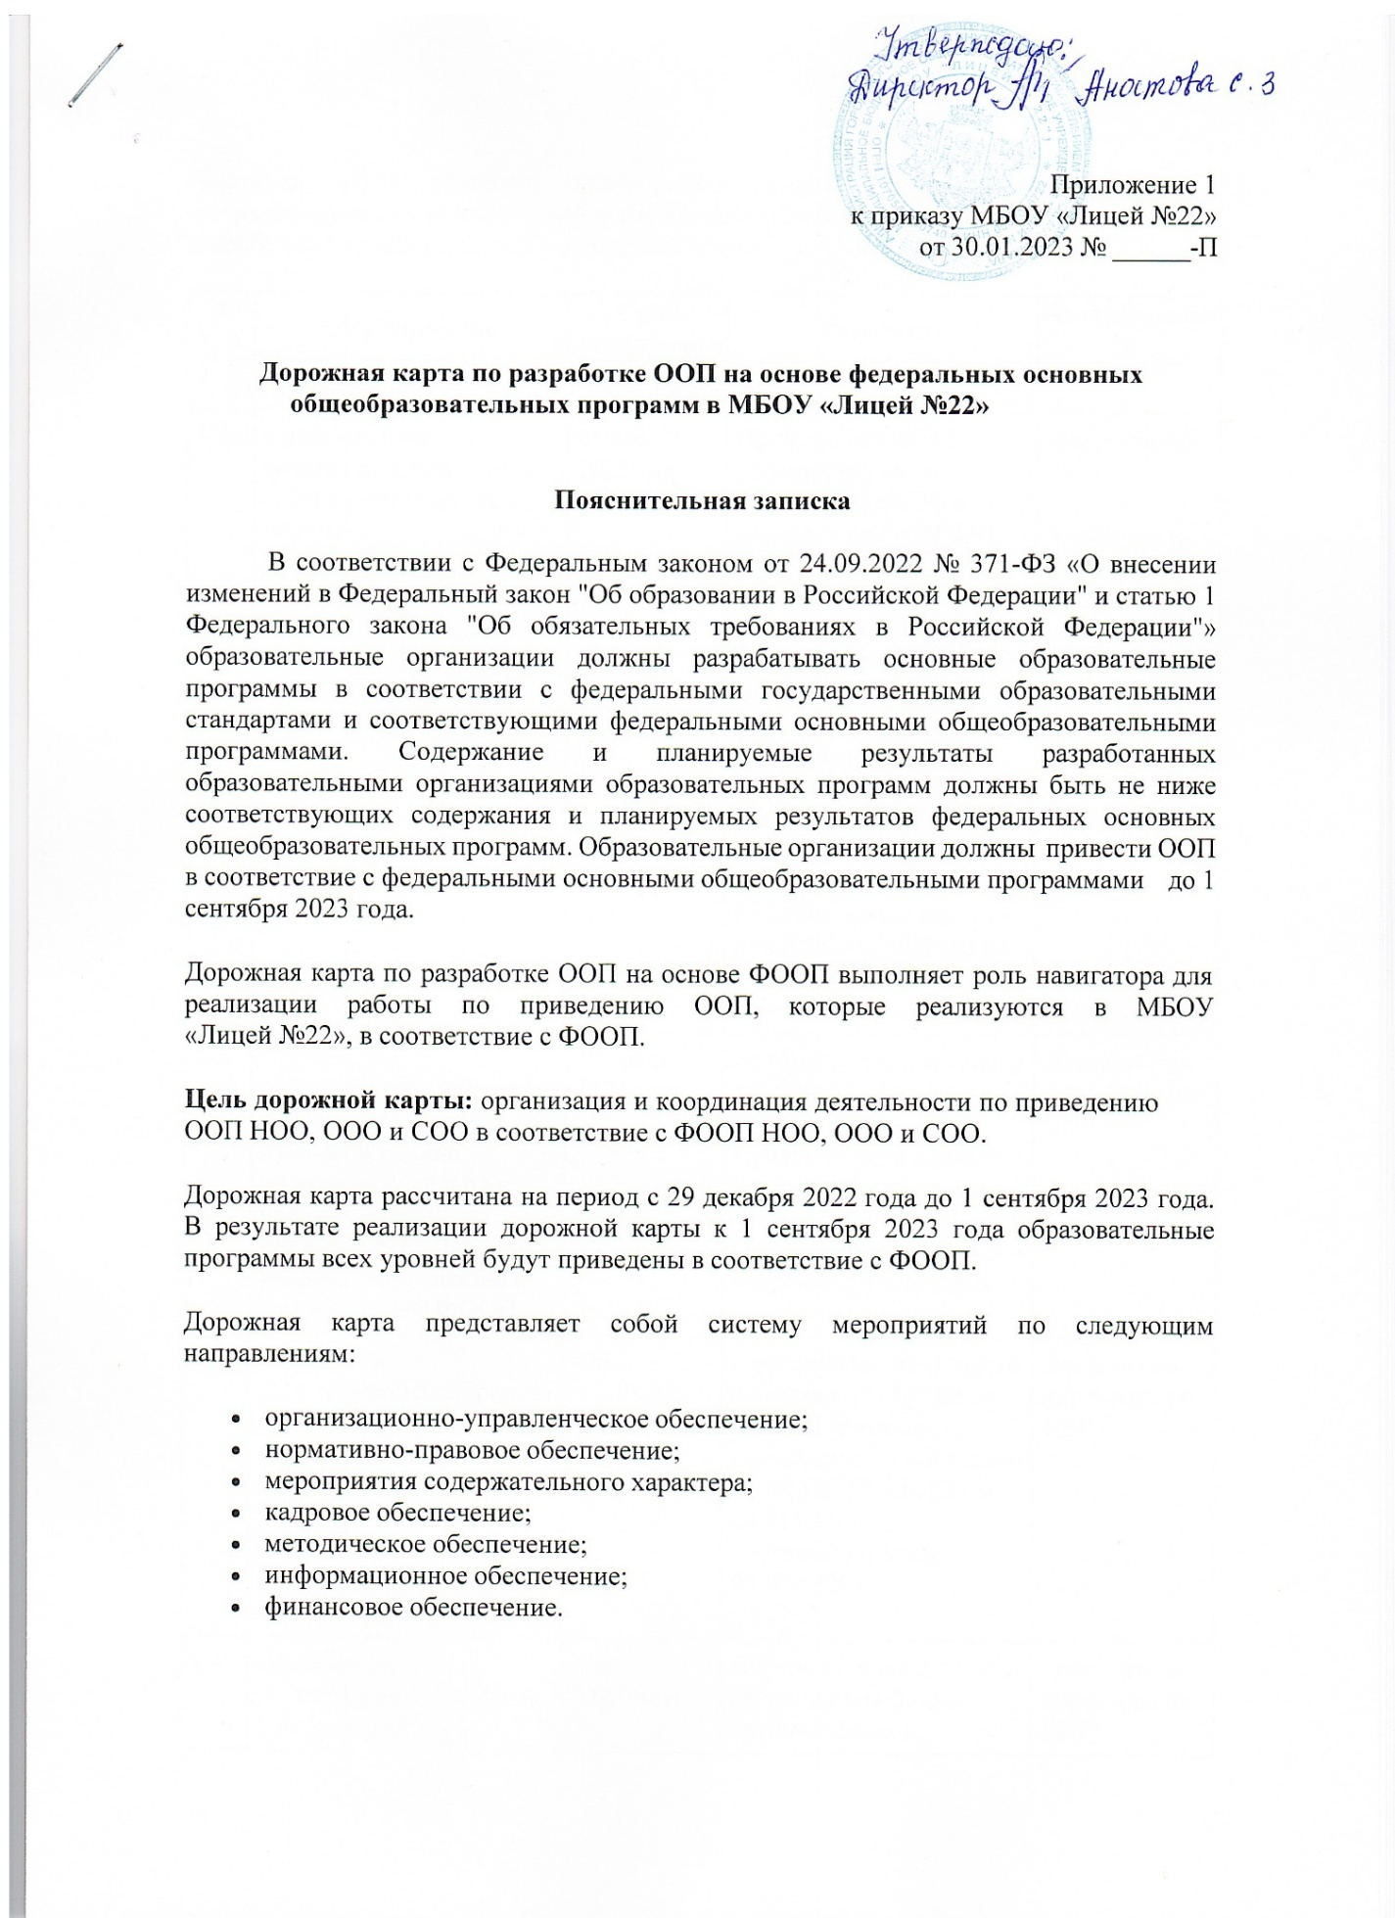

Дорожная карта содержит контрольные сроки исполнения мероприятий и ответственных. Также в дорожной карте определен перечень документов, которые будут разработаны в ходе реализации дорожной карты.

№ п/п | Мероприятие | Срок исполнения | Результат | Ответственны й
1. Организационно-управленческое обеспечение
1.1 | Создание рабочей группы по приведению ООП в соответствие с ФООП | Февраль 2023 года | Приказ о создании рабочих групп по приведению ООП в  соответствие с ФООП.  Рабочая группа по приведению ООП НОО в соответствие с ФООП НОО. | Руководитель  .  Заместитель директора по УВР
 |  |  | Рабочая группа по приведению ООП ООО в соответствие с ФООП ООО.
 |  |  | Рабочая группа по приведению ООП СОО в соответствие с ФООП СОО
1.2. | Проведение родительских собраний с целью  информирования родителей о ФООП и необходимости приведения ООП уровней образования в соответствие с ФООП | Февраль 2023 года | Протокол родительского собрания 1–4-х классов.  Протокол родительского собрания 5–9-х классов.  Протокол родительского собрания 10-х классов | Заместитель директора по УВР
1.3. | Проведение | Май | Протокол родительского | Заместитель
 | родительского собрания | 2023 года | собрания для будущих | директора по
 | для будущих |  | первоклассников, | УВР
 | первоклассников, |  | посвященного обучению
 | посвященного обучению |  | по ФГОС НОО-2021 и
 | по ФГОС НОО-2021 и |  | ООП НОО,
 | ООП НОО, |  | соответствующей
 | соответствующей |  | ФООП НОО
 | ФООП НОО
1.4. | Проведение родительского собрания для будущих | Май 2023 года | Протокол родительского собрания для будущих пятиклассников, | Заместитель директора по УВР

 | пятиклассников, посвященного обучению по ФГОС ООО-2023 и ООП ООО,  соответствующей ФООП ООО |  | посвященного обучению по ФГОС ООО-2023 и ООП ООО,  соответствующей ФООП ООО
1.5. | Проведение родительского собрания для будущих учеников 10-х классов, посвященного обучению по ФГОС СОО с изменениями 2022 года и ООП СОО,  соответствующей ФООП СОО | Май–июнь 2023 года | Протокол родительского собрания для будущих учеников 10-х классов, посвященного обучению по ФГОС СОО с изменениями 2022 года и ООП СОО,  соответствующей ФООП СОО | Заместитель директора по УВР
1.6. | Анализ действующих ООП на предмет соответствия ФООП | февраль –март 2023 года | Аналитическая справка по каждой ООП уровня образования с выводами о соответствии требованиям ФООП и рекомендациями по приведению в соответствие с ФООП | Руководители рабочих групп
1.7. | Анализ перечня  учебников на предмет соответствия новому ФПУ, выявление  учебников, которые исключены из перечня и нуждаются в замене | Февраль 2023 года | Аналитическая справка заведующего  библиотекой.  Перечень учебников, исключенных из ФПУ и подлежащих замене с сентября 2023 года | Заместитель директора по УВР.  Заведующий библиотекой
1.8. | Перспективный перечень учебников, которые школе необходимо закупить до сентября 2023 года для обеспечения реализации ООП в соответствии с ФООП и новым ФПУ | Февраль– март 2023 года | Перечень учебников для использования в образовательном процессе при реализации ООП уровней образования в соответствии с ФООП  на 2023/24 учебный год | Заместитель директора по УВР;  заведующий библиотекой
1.9. | Мониторинг образовательных потребностей (запросов) обучающихся и родителей (законных представителей) для | Февраль– март 2023 года | Аналитическая справка заместителя директора по УВР.  Аналитическая справка заместителя директора | Заместитель директора по УВР.  Заместитель директора по

 | проектирования  учебных планов НОО, ООО и СОО в части, формируемой участниками образовательных отношений, и планов внеурочной  деятельности НОО, ООО и СОО |  | по ВР | ВР
2. Нормативно-правовое обеспечение
2.1. | Формирование банка данных нормативно- правовых документов федерального, регионального, муниципального уровней, обеспечивающих внедрение ФООП | сентябрь 2023 года | Банк  данных нормативно- правовых документов федерального, регионального, муниципального уровней, обеспечивающих внедрение ФООП | Заместитель директора по УВР.  Руководитель рабочей группы
2.2. | Изучение документов федерального, регионального уровня, регламентирующих введение ФООП | В течение всего  периода | Листы ознакомления с документами  федерального, регионального уровня, регламентирующими введение ФООП | Заместитель директора по УВР.  Заместитель директора по ВР.  Руководитель рабочей группы
2.3. | Внесение изменений в программу развития образовательной организации | До 1 сентября 2023 года | Приказ о внесении изменений в программу развития образовательной организации | Директор.  Заместитель директора по УВР.  Заместитель директора по ВР
2.4. | Внесение изменений и дополнений в Устав образовательной организации (при необходимости) | До 1 сентября 2023 года | Устав образовательной организации | Директор

2.5. | Разработка приказов, локальных актов, регламентирующих приведение ООП в соответствие с ФООП | Январь 2023 года | Приказы, локальные акты, регламентирующие приведение ООП в соответствие с ФООП | Директор.  Заместитель директора по УВР.  Заместитель директора по ВР
2.6. | Внесение изменений в локальные акты с учетом требований ФООП | Январь– август 2023 года | Положение о формах, периодичности, порядке текущего контроля успеваемости и  промежуточной аттестации обучающихся с  учетом системы оценки достижения планируемых результатов в ФООП.  Положение о рабочей программе с учетом внедрения федеральных базовых рабочих программ | Директор.  Заместитель директора по УВР.  Заместитель директора по ВР
2.7. | Утверждение ООП, приведенных в соответствие с ФООП, на заседании  педагогического совета | До 1 сентября 2023 года | Протокол заседания педагогического совета.  Приказ об утверждении ООП, приведенных в соответствие с ФООП | Директор.  Заместитель директора по УВР
3. Мероприятия содержательного характера
3.1. | Приведение в соответствие целевого раздела ООП НОО с ФООП НОО:  - анализ планируемых результатов в ООП НОО и приведение в соответствие с ФООП НОО;  - анализ системы | Январь– март 2023 года | Целевой раздел ООП НОО в соответствии с ФООП НОО | Заместитель директора по УВР.  Руководитель рабочей группы

оценки
достижения планируемых результатов ООП НОО и
приведение в соответствие с ФООП НОО
3.2. | Приведение в соответствие целевого раздела ООП ООО с ФООП ООО:  - анализ планируемых результатов в ООП ООО и приведение в соответствие с ФООП ООО;  - анализ системы оценки  достижения планируемых результатов ООП ООО и  приведение в соответствие с ФООП ООО | Январь– март 2023 года | Целевой раздел ООП ООО в соответствии с ФООП ООО | Заместитель директора по УВР.  Руководитель рабочей группы
3.3. | Приведение в соответствие целевого раздела ООП СОО с ФООП СОО:  - анализ планируемых результатов в ООП СОО и приведение в соответствие с ФООП СОО;  - анализ системы оценки  достижения планируемых результатов | Январь– март 2023 года | Целевой раздел ООП СОО в соответствии с ФООП СОО | Заместитель директора по УВР.  Руководитель рабочей группы

ООП СОО и
приведение в соответствие с ФООП СОО
3.4. | Приведение в соответствие содержательного раздела ООП НОО с ФООП НОО:  - внесение в ООП НОО  федеральных базовых  рабочих программ по учебным предметам  «Русский язык»,  «Литературное чтение»,  «Окружающий мир»;  - анализ программы  формирования УУД в ООП НОО и  приведение в соответствие с ФООП НОО | Март 2023 года | Содержательный раздел ООП НОО в  соответствии с ФООП НОО.  Федеральные базовые рабочие программы по учебным предметам  «Русский язык»,  «Литературное чтение»,  «Окружающий мир» в составе ООП НОО.  Программа  формирования УУД в соответствии с ФООП НОО | Заместитель директора по УВР.  Руководитель рабочей группы
3.5. | Приведение в соответствие содержательного раздела ООП ООО с ФООП ООО:  - внесение в ООП ООО  федеральных базовых  рабочих программ по учебным предметам | Март 2023 года | Содержательный раздел ООП ООО в  соответствии с ФООП ООО.  Федеральные базовые рабочие программы по учебным предметам  «Русский язык»,  «Литература»,  «История»,  «Обществознание»,  «География» и «Основы безопасности | Заместитель директора по УВР.  Руководитель рабочей группы

 | «Русский язык»,  «Литература»,  «История»,  «Обществознан ие»,  «География» и  «Основы  безопасности жизнедеятельн ости»;  - анализ программы  формирования УУД в ООП ООО и  приведение в соответствие с ФООП ООО |  | жизнедеятельности» в составе ООП ООО.  Программа  формирования УУД в соответствии с ФООП ООО
3.6. | Приведение в соответствие содержательного раздела ООП СОО с ФООП СОО:  - внесение в ООП СОО  федеральных базовых  рабочих программ по учебным предметам  «Русский язык»,  «Литература»,  «История»,  «Обществознан ие»,  «География» и  «Основы  безопасности жизнедеятельн ости»;  - анализ программы развития УУД в ООП СОО и | Март 2023 года | Содержательный раздел ООП СОО в  соответствии с ФООП СОО.  Федеральные базовые рабочие программы по учебным предметам  «Русский язык»,  «Литература»,  «История»,  «Обществознание»,  «География» и «Основы безопасности  жизнедеятельности» в составе ООП СОО.  Программа развития УУД в  соответствии с ФООП ООО | Заместитель директора по УВР.  Руководитель рабочей группы

 | приведение в соответствие с ФООП СОО
3.7. | Анализ рабочей программы воспитания в ООП НОО и приведение в соответствие с  федеральной рабочей программой воспитания ФООП НОО | Март 2023 года | Рабочая  программа воспитания в ООП НОО в  соответствии с  федеральной рабочей  программой воспитания ФООП НОО | Заместитель директора по ВР.  Руководитель рабочей группы
3.8. | Анализ рабочей программы воспитания в ООП ООО и приведение в соответствие с  федеральной рабочей программой воспитания ФООП ООО | Март 2023 года | Рабочая программа воспитания в ООП ООО в соответствии с  федеральной рабочей программой воспитания ФООП ООО | Заместитель директора по ВР  Руководитель рабочей группы
3.9. | Анализ рабочей программы воспитания в ООП СОО и приведение в соответствие с  федеральной рабочей программой воспитания ФООП СОО | Март 2023 года | Рабочая программа воспитания в ООП СОО в соответствии с  федеральной рабочей программой воспитания ФООП СОО | Заместитель директора по УВР.  Руководитель рабочей группы
3.10  . | Анализ программы коррекционной работы в ООП НОО и приведение в соответствие с программой коррекционной работы в ФООП НОО | Март 2023 года | Программа коррекционн ой работы в ООП НОО в соответствии с программой коррекционной работы в ФООП НОО | Заместитель директора по УВР.  Руководитель рабочей группы
3.11  . | Анализ программы коррекционной работы в ООП ООО и приведение в соответствие с программой коррекционной работы в ФООП ООО | Март 2023 года | Программа коррекционной работы в ООП ООО в  соответствии с программой коррекционной работы в ФООП ООО | Заместитель директора по УВР.  Руководитель рабочей группы
3.12  . | Анализ программы коррекционной работы в ООП СОО и приведение в соответствие с программой коррекционной работы в ФООП СОО | Март 2023 года | Программа коррекционной работы в ООП СОО в  соответствии с программой коррекционной работы в ФООП СОО | Заместитель директора по УВР.  Руководитель рабочей группы

3.13  . | Приведение в соответствие организационного раздела ООП НОО с ФООП НОО:  - выбор варианта учебного плана ФООП НОО;  - формирование календарного учебного графика с  учетом ФООП;  - составление плана внеурочной  деятельности с учетом направлений внеурочной  деятельности и форм организации, указанных  в ФООП НОО;  - анализ плана воспитательной работы ООП НОО и  приведение в соответствие с федеральным планом воспитательной работы в ФООП НОО | Апрель 2023 года | Организационный раздел ООП НОО в соответствии с ФООП НОО.  Учебный план на основе варианта учебного плана ФООП НОО.  Календарный учебный график с учетом ФООП НОО.  План внеурочной  деятельности с учетом направлений внеурочной  деятельности и форм организации, указанных в ФООП НОО.  Календарный план воспитательной работы в соответствии  с федеральным планом воспитательной работы в ФООП НОО | Заместитель директора по УВР.  Заместитель директора по ВР.  Руководитель рабочей группы
3.14  . | Приведение в соответствие организационного раздела ООП ООО с ФООП ООО:  - выбор варианта учебного плана ФООП ООО или разработка учебного плана | Апрель 2023 года | Организационный раздел ООП ООО в соответствии с ФООП ООО.  Учебный план на основе варианта учебного плана ФООП ООО.  Календарный учебный график с учетом ФООП | Заместитель директора по УВР.  Заместитель директора по ВР.  Руководитель рабочей группы

 | на основе варианта с возможностью перераспределе ния часов по предметам, по которым не проводят ГИА, для организации углубленного изучения;  - формирование календарного учебного графика с  учетом ФООП;  - составление плана внеурочной  деятельности с учетом направлений внеурочной  деятельности и форм организации, указанных в ФООП ООО;  - анализ плана воспитательной работы ООП ООО и  приведение в соответствие с федеральным планом воспитательной работы в ФООП ООО |  | ООО.  План внеурочной  деятельности с учетом направлений внеурочной  деятельности и форм организации, указанных в ФООП ООО.  Календарный план воспитательной работы в соответствии с  федеральным планом воспитательной работы в ФООП ООО
3.15  . | Приведение в соответствие организационного раздела ООП СОО с ФООП СОО:  - выбор варианта учебного плана | Апрель 2023 года | Организационный раздел ООП СОО в соответствии с ФООП СОО.  Учебный план на основе варианта учебного плана | Заместитель директора по УВР.  Заместитель директора по ВР.

 | ФООП СОО  или разработка учебного плана на основе варианта с возможностью перераспределе ния часов по предметам, по которым не проводят ГИА, для организации профильного обучения;  - составление плана внеурочной  деятельности с учетом направлений внеурочной  деятельности и форм организации, указанных в ФООП СОО;  - анализ плана воспитательной работы ООП СОО и  приведение в соответствие с федеральным планом воспитательной работы в ФООП СОО |  | ФООП СОО.  План внеурочной  деятельности с учетом инвариантного компонента плана внеурочной  деятельности в ФООП СОО и профиля обучения.  Календарный план воспитательной работы в соответствии с  федеральным планом воспитательной работы в ФООП СОО | Руководитель рабочей группы
4. Кадровое обеспечение
4.1. | Анализ кадрового обеспечения внедрения ФООП. Выявление  кадровых дефицитов | Февраль– март 2023 года | Аналитическая справка заместителя директора по УВР | Заместитель директора по УВР
4.2. | Диагностика образовательных потребностей и профессиональных | Февраль– март 2023 года | Аналитическая справка заместителя директора по УВР | Заместитель директора по УВР

затруднений педагогических работников
образовательной организации в условиях внедрения ФООП и
федеральных базовых рабочих программ
4.3. | Разработка и реализация плана-графика курсовой подготовки  педагогических работников, реализующих  федеральные базовые рабочие программы | Январь 2023 года | План курсовой подготовки с охватом в 100 процентов  педагогических работников, реализующих  федеральные базовые рабочие программы.  Аналитическая справка заместителя директора по УВР | Заместитель директора по УВР
4.4. | Распределение учебной нагрузки педагогов на учебный год | До 25  августа 2023 года | Приказ об утверждении учебной нагрузки на учебный год | Директор.  Заместитель директора по УВР
5. Методическое обеспечение
5.1. | Внесение в план методической работы мероприятий по методическому обеспечению внедрения ФООП | Январь 2023 года | План методической работы.  Приказ о внесении изменений в план методической работы | Заместитель директора по УВР
5.2. | Корректировка плана методических семинаров внутришкольного повышения  квалификации педагогических работников образовательной организации с ориентацией на  проблемы внедрения ФООП | Январь– февраль 2023 года | План методических семинаров внутришкольного повышения  квалификации педагогических работников образовательной организации | Заместитель директора по УВР
5.3. | Изучение нормативных документов по | Январь–май 2023 года в | Планы работы ШМО. | Заместитель директора по

 | внедрению ФООП педагогическим коллективом | соответстви и с планами ШМО | Протоколы заседаний ШМО | УВР.  Руководители ШМО
5.4. | Обеспечение консультационной методической поддержки педагогов по вопросам реализации  федеральных базовых рабочих программ | В течение всего периода | План работы методического совета образовательной организации.  Планы работы ШМО.  Аналитическая справка заместителя директора по УВР | Заместитель директора по УВР.  Руководители ШМО
5.5. | Формирование пакета методических материалов по теме реализации ООП НОО в соответствии с ФООП НОО | В течение всего периода реализации ООП НОО | Пакет методических материалов по теме реализации ООП НОО в соответствии с ФООП НОО | Заместитель директора по УВР.  Руководитель ШМО  учителей начальных классов
5.6. | Формирование пакета методических материалов по теме реализации ООП ООО в соответствии с ФООП ООО | В течение всего периода реализации ООП ООО | Пакет методических материалов по теме реализации ООП ООО в соответствии с ФООП ООО | Заместитель директора по УВР.  Руководители предметных ШМО
5.7. | Формирование пакета методических материалов по теме реализации ООП ООО в соответствии с ФООП СОО | В течение всего периода реализации ООП СОО | Пакет методических материалов по теме реализации ООП СОО в соответствии с ФООП СОО | Заместитель директора по УВР.  Руководители предметных ШМО
5.8. | Формирование плана функционирования ВСОКО в  условиях реализации ООП в соответствии с ФООП | До 1 сентября 2023 года | План  функционирования ВСОКО на учебный год.  Аналитические справки по результатам ВСОКО | Заместитель директора по УВР
5.9. | Формирование плана ВШК в условиях реализации ООП в | До 1 сентября 2023 года | План ВШК на учебный год. | Заместитель директора по УВР

 | соответствии с ФООП |  | Аналитические справки по итогам ВШК
6. Информационное обеспечение
6.1. | Проведение работы по информированию участников образовательных отношений о ФООП и необходимости приведения ООП уровней образования в соответствие с ФООП | Январь– август 2023 года | Пакет информационно- методических материалов.  Разделы на сайте ОО | Заместитель директора по УВР.  Ответственны й за сайт ОО
6.2. | Информирование родительской общественности о внедрении ФООП и  приведении ООП НОО, ООО и СОО в  соответствие с ФООП НОО, ООО и СОО | Январь– сентябрь 2023 года | Сайт образовательной организации, страницы школы в социальных сетях, информационный стенд в холле образовательной организации | Заместитель директора по УВР.  Ответственны й за сайт ОО
6.3. | Информирование о нормативно-правовом, программном, кадровом и финансовом обеспечении внедрения ФООП | Январь– сентябрь 2023 года | Сайт образовательной организации, страницы школы в социальных сетях, информационный стенд в холле образовательной организации | Заместитель директора по УВР.  Ответственны й за сайт ОО
6.4. | Изучение и  формирование мнения родителей о внедрении ФООП, представление результатов | В течение всего периода | Сайт образовательной организации, страницы школы в социальных сетях, информационный стенд в холле образовательной организации.  Аналитические справки заместителей директора по УВР и ВР | Заместитель директора по УВР.  Заместитель директора по ВР
7. Финансовое обеспечение
7.1. | План ПФХД | в течение всего периода | Наличие документа на Сайте образовательной организаци | Ответственный за сайт ОО

